打破外貌迷思－
母親節統整課程的行動研究

指導教授
蘇國榮教授

研究者
黃心瑜
國立花蓮師範學院初教系實習教師
壹．前言
研究動機:
學期初，筆者實習的班上，有一個學生得了流行性感冒，症狀非常地嚴重，所以怡方老師（五年二班的導師）打電話告知家長，並請其媽媽上樓來接她回家，可是當孩子得知媽媽要上樓時，竟然哭了，經詢問之下，發現她不希望媽媽上樓來，因為媽媽長得很胖很醜，她怕被同學嘲笑，當時聽了覺得很訝異也很難過，但由於學生身體狀況不好，所以就沒有立即處理與開導，請其他小朋友陪她下樓。

另外,在與阿丹老師（同學年的老師）聊天的過程當中，聽她提及，有一天他班上一個媽媽替學生送東西到教室來，結果有其他學生看到這個媽媽，嘲笑媽媽送東西來的小朋友，說她的媽媽很醜，為此，老師花了很多的時間對學生進行輔導。

面對學生發生因外貌而去評斷別人，以及對於自己媽媽無法認同的行為，雖然當下並沒有立即處理輔導，但是卻一直在思索是否有更好或是更是切的方式，能夠讓學生自己的去意識到行為背後的原因與動機，並藉由過程中，讓學生去發現傳媒對於美貌迷思的影響，以及發掘人其實有很多不同面像與面貌。
因此，經過一次又一次與怡方老師的討論澄清過後，配合母親節，決定設計了母親節的統整課程。

研究對象
台中縣美群國小五年級二班29位學生，筆者實習的班級。
此班學生除了本次課程之外，在上學期上過〔公視大家說廣告〕的相關課程，已能夠瞭解廣告對消費者的影響與迷思，同時在學期初，上過情人節系列課程﹔情人節課程的設計緣由，是學生上了五年級之後，開始對異性開始產生興趣，同時也開始了男女交換情書或交往的情況常常出現，我與輔導老師經過３個月討論與醞釀之後，決定與其硬性阻止，不如設計相關的課程正向地去與學生討論分析澄清，因此在本學期初配合情人節的到來，本班為期三週情人節統整課程就此誕生，內容包括了影片欣賞討論－美女與野獸、美貌、喜歡的討論、男女分組討論對喜歡感覺、尋找自己的美麗。所以本班學生在上母親節的有關於廣告美貌的迷思的課程，已經有對於廣告與外貌迷思的先備經驗與概念。

研究時間
於民國九十三年四月十六日起到五月七日為止，為期三週的統整課程設計，運用藝術與人文、綜合、彈性課程，共９堂課。

研究的方法與限制
研究者運用現有統整與彈性課程，以及配合相關藝術與人文的課程，以自編教材的方式，經與同學年老師、教務主任共同討論，所製作出相關的課程，並配合即將來到的母親節，藉由社會利用母親節的商機所發放的廣告傳單，讓學生實地去收集，分析傳單當中母親的形象，以及傳單廣告所要傳達訊息，學習看破廣告傳遞母親節的消費的迷思，並希望學生能夠學習用多元的角度去看待自己的母親，讓大家去了解母親的辛勞與苦心，以及母親節真正的意念。
因為本班曾經實施過與廣告和美貌相關課程，所以學生已經具有先備經驗，所以在課程的進行上較能連貫與統合，所以若要將此課程運用於他班的使用時，可能必須還要事先架構相關的觀念。
另外，由於研究所使用的素材是取材於母親節的傳單，配合課程需要，但傳單的發放是臨近母親節前夕才發放，所以造成學生收集素材與研究者分析素材上，時間非常地緊迫。

貳．理論介紹
一、行動研究法的特徵
- 的研究人員＝實際的工作人主要員
- 從事研究的人員＝應用研究結果的人員
- 研究環境＝真實工作環境
- 專家＝指導的地位
- 過程採取共同計劃、執行與評鑑的方式
- 研究的問題或對件都具有特殊性
- 行動研究的計劃＝發展性的計劃
- 獲得的結論，指應用於工作進行的場所，不做理論上一般的推論
- 研究結果：
ａ改進現況
ｂ使實際工作人員獲得研究解決問題的經驗
（１０）評論行動研究的價值
實際狀況的改善程度＞知識量增加的多寡

二、原則
行動：藉由不斷的行動，從行動中發現問題，研究問題，並解決問題﹔經由一連串的實際行動，逐漸提高工最水準，改善現況。
  - 實用：解決當前工作中的問題，是它主要旨趣﹔因此在著手計劃一項行動研究時，必須衡量他的實用性，否則研究結果不過試徒增浪費。
  - 合作：常稱合作性的行動研究。此法要求從事相同工作的人共同研究（涵蓋本機關、本學校，甚至有可能同一縣市、同一地方從事相同工作者、家長、社會人士、學生。），所有有關的人員，包括專家或非專家，都被納入整個研究的體系之中。
  - 彈性：是解決實際問題的方法，只要有利於問題的解決，一切預定的計劃皆可變更。
  - 協調：必須配合參與者所任職的機關的政策，並與其例行性的運作相協調，絕不可違背與牴觸，否則就喪失了它研究的強調符合現實狀況，解決現實問題的意義。
  - 可行：任何行動研究的訂定，都必須是參與者本身能夠實現的。
  - 不斷考核或檢討 ：每次行動之後，都必須要利用多種的方法與工具，予以考核與檢討，以便隨時修正使行動亦加完備，而達成解決問題的目的。
  - 講求時效：必須在一段合理的時間內測量研究結果。研究時間也不宜太長，否則便可能喪失時效。

三、實施步驟
- 發現問題：實際教育工作複雜，無論是教學方法、學習策略、評鑑程序、態度與價值領域、教師的在職成長、管理與控制以及學校的行政等方面的問題，都是經常會遇到的。而實際工作所遭遇的問題正好可以作為行動研究的問題。
（２）界定並分析問題：對於問題有縝密的界說，並收集客觀確實的證據，來確定問題範圍。須注意研究主題不宜太廣、太複雜，但也不能太狹小、太表面化。
（３）擬定計劃：依據研究需要，訂定周密的計劃，其內容包括研究目標、範圍、假設、步驟、進度、分工等。
（４）閱覽文獻：草擬計劃之後，須對於相關的研究文獻作一番檢閱，從其中瞭解研究過程當中所遭遇的難題，以獲得對於研究有利的啟發。
（５）修正問題：經過了文獻的檢閱之後，對於問題也有了更深一層的瞭解，於是回過頭來，對於〔界定並分析問題的部分〕的初步陳述問題，給予修正或是重新界定。
（６）修正計劃：當問題修正之後，便對於先前草擬的計劃重新檢視，將原本計畫草案中，未盡完善的部分加以修正，以確定其可行性。
（７）實施計劃：先用預定的有關方法，如直接觀察、問卷、調查、測驗等，有系統的蒐集所需的資料。也可以透過如兩週一次的會議、紀錄的保存、研究過程中的期中報告及期末報告、自我評鑑及集體評鑑報告等方式，取得所需的資料。
除了收集資料外，還要對工作進行監控，向研究小組提供回饋﹔並將所蒐集的資料加以分析及歸類。同時根據現況的改進情形，繼續蒐集資料或證據，考驗假設；直到能有效的消除困難或解決問題。
（８）提出結論報告：最後一步驟，包括對資料的解釋，從中獲得結論並撰寫報告，以及對整個計劃作全面性的評鑑。

參．實施的計劃與結果
一、母親節統整課程相關活動設計
活動一. 發現不一樣的媽媽（4節 4/16、24）
相關領域：藝術與人文
主題：
1.美術指導部分—人像畫的技巧與構圖、蠟筆與水彩的混用
2.情意部分—由繪畫不同時期母親的過程中,去了解母親不同的面像.
學生準備：
蒐集媽媽年輕和現在的照片
內容：
1.指導人像畫的技巧/角度/構圖/蠟筆水彩混用技巧
2. 先畫母親現在的照片（4/16）
3. 畫母親年輕的照片（4/24）
4. 評分,學生作品可以作為母親節課程學生個人的延續教材.

活動二. 她不完美,她是我媽媽 （2節4/27）
相關領域：綜合課程
主題：
1.解構母親外在的刻板印象（傳媒對母親的形象）
2.澄清模範母親的真面目
3.發現每個人都有不同的面像
4.學習接納自己的母親
學生準備：
    - 媽媽現在/年輕的照片
    - 收集母親節的廣告傳單
內容：
１.教師自編故事－小飛魚的秘密（附件一），引導學生進入情境。
２.學生發現問題並且探究原因—什麼是好看的媽媽?
    - 分析學生收集的傳單上母親的形象，分組討論分享。
    - 回到故事，由學生藉由學習單的方式，來書寫故事接龍改變小飛魚的命運。（學習單，見附件二）

活動三. 一元與一千元的價值 (2節 5/4)
相關領域：綜合課程
主題：
1.找回過母親節的主角—母親。
2.討論省思商業化的母親節—孝順＝禮物。
3.你是否被傳媒的廣告利用,怎麼去看破廣告。
學生準備：
母親節相關的廣告傳單
內容：
- 分析收集的傳單與電視的廣告
- 討論廣告所傳達出母親節商品的想法與促銷目的
- 媽媽你想要什麼？

活動四. 媽媽你想要什麼？ (1節 5/7)
相關領域：綜合課程
主題：
1.親子認知大考驗,看看自己想的跟媽媽想的有什麼不一樣的地方
2.了解媽媽一天的生活
3.學習傾聽、同理、認同自己的母親
學生準備：
完成2份學習單（見附件三、四）
繪本引導：
朱家的故事（漢聲出版社）
內容：
- 分享故事
- 學習單討論
- 討論即將到來的母親節，你想要給媽媽怎樣的母親節。
二．學生學習單結果的分享
以下是本班部分學生的學習單成果。
1. 耕源： 不應該想媽媽的外表,而要去看媽媽的內心世界.
跟小飛魚說不要傷心,我們不會去看外表而不跟你好,因為你的媽媽是善良又對兒子好,反而,我們還要羨慕你呢！
2. 盈瑄： 人不是要看外表好不好看,是看內心美不美.
3. 廷穎： 媽媽不好看沒關係,心地美麗就好
【故事接龍】老師還是打電話叫媽媽來接小飛魚,同學看到小飛魚的媽媽,覺得不會不好看,從此以後,小飛魚的秘密,就變成了「我的媽媽很美麗」
4. 彗君： 勇敢面對,因為自己的媽媽也有很多優點,所以還是自己的媽媽最好.
【故事接龍】最後,老師說：「每個人的媽媽都不同,最重要的是內心.」,小飛魚最後再也不怕他的媽媽不好看,因為她知道最重要的是內心！每個人的媽媽都不同！
5. 孟婷： 不看外表,看媽媽平常為我們做的一切.
【故事接龍】 有一天,小飛魚遇到壞人,她倉皇地逃走,結果不小心被刺到,這個時候她媽媽衝出來救她,小飛魚這時感受到原來她的媽媽是一個善良的好媽媽.雖然她不美,但心美.從此她也不在為了有不好看的媽媽而感到羞恥了.
6. 伶立： 【故事接龍】有一天,老師跟大家說小飛魚的秘密,叫大家常常關心她,再辦一個活動,關於母親,讓小飛魚了解媽媽,也讓媽媽了解他,最後兩人擁抱.
7. 政翰：其實用另一個角度來看,不好看也是一種美,雖不美但內心美,也是不錯.
【故事接龍】因此老師很懷疑,為什麼小飛魚不讓大家看小飛魚媽媽呢？真的是小飛魚所說的嗎？所以老師去小飛魚家探望,發現原來小飛魚的媽媽雖然不好看,課是有一顆善解人意的心腸,她的媽媽很細心,之後老師便回學校,老師私底下辦了小飛魚媽媽認識會,後來同學並沒有笑小飛魚,小飛魚也不怕同學看到他媽媽,之後有什麼活動,小飛魚和媽媽一定會參加,而小飛魚在下課,也會說媽媽的故事.
8. 淳婷：媽媽的美是獨一無二
了解媽媽,你就不會有別個不好的眼光
9. 惠甄：【故事接龍】有一天, 小飛魚的秘密被小丑魚給發現了,小飛魚就跟小丑魚說,不可以跟同學講,要不然同學會不跟她做朋友,小丑魚就跟小飛魚說：「不一定媽媽漲的不好看,同學就討厭你,不跟你做朋友阿！」,小丑魚有說：「人不一定要看外表或他美不美,要看內心好不好,雖然媽媽長的不好看,可是,媽媽很關心照顧我們.」,小飛魚就說：「嗯..我懂了」
10. 晁楷：讓大家看媽媽的優點
彼此的媽媽都有缺點
【故事接龍】人不可以看不起別人的媽媽,而且每個人都要彼此觀察別人的優點,而欣賞大家的優點
11. 珈祺：【故事接龍】到最後,老師打電話給小飛魚的媽媽,媽媽就帶小飛魚去看醫生,小飛魚的同學說：「媽媽有不一定要長的漂亮,只要關心你就好了」,現在,大家不再說自己媽媽長的不漂亮.
12. 冠臻： 外表並不代表一切,內在美,才是最重要.
他媽媽雖然長得不好看,但是他一定和小飛魚一樣,有著一顆善良的心,才會教出熱心助人的小飛魚.
【故事接龍】老師說：「小飛魚,媽媽長的不好看,並不代表一切阿！」,小飛魚說：「但是…我害怕阿！」,老師說：「不要怕,你總不可能,讓你媽媽永遠不見你同學吧！」,小飛魚說：「老師,我現在還有一點害怕,但是我願意勇敢面對一切」,最後老師說：「這樣才對！這樣才是熱心助人的小飛魚！！」
13. 韶育：她媽媽雖然不好看,內心只要善良,不傷害他人就好了,不用管媽媽好不好看！！
14. 家珊：沒有媽媽是十全十美的,長的不好看的媽媽,說不一定內心很美
【故事接龍】老師說：「沒有媽媽是十全十美的！」
小美說：「對阿！我媽媽也不是很好看,我也不會像你,不讓人知道自己的媽媽」
大家說：「小美說的對,小美說的對！」
但是小飛魚還是不敢,於是在大家的慫恿之下答應的老師,後來媽媽來接小飛魚,大家覺得小飛魚的媽媽不是很好看,但對小飛魚很溫柔.
15. 炘樺：雖然媽媽長得不好看,但是對我們很好

肆． 結語
從事件發生後，輔導老師、學年老師、教務主任和研究者，就不斷地審思討論問題為何發生，為何孩子的觀念會變成這樣子？是大家心中共同的問題，而且我們認為問題的發生，也並非一朝一夕所造成，必須還要考慮要學生的心理狀況和社會物質與心理環境。研究者自己也在討論與構思的過程當中，不斷地重塑與澄清想法與概念，得到了諸多的心得與學習。
課程的設計最主要是呈現現有社會實際的素材，讓學生去發現與討論並進一步澄清，老師適時地給予引導與建議，原本研究者曾預設學生的程度可能還無法進行更深入的討論，但卻發現學生引導之後，不但能夠討論教師提供的問題，還能夠更進一步地提出自己的想法與問題，課程隨堂的觀察者（輔導老師、學年老師）覺得「孩子原來也可以用自我價值討論分享澄清的方式來上課與學習」。
但是，研究者檢討本次課程教學的過程中，認為其實可以在加入其他領域的統合，例如語文領域的作文的配合、廣告用語設計，以及藝術與人領域母親節海報的規劃與設計，會讓收集的素材（廣告傳單與母親節）效能發揮更大的效能。

附件一 小飛魚的秘密故事
小飛魚的秘密
小飛魚是個活潑可愛的五年級小朋友，
每天他總是穿著乾乾淨淨的衣服來學校，
帶著豐盛的便當和水果，
大家都好不羨慕喔！！

另外，
小飛魚也非常地熱心善良，
他也是老師和同學的小幫手，
所以在下課時，
常常聽到小朋友喊著:
[小飛魚,教我這題數學,我不會……]、
[小飛魚,我忘了帶衛生紙,借我一下…..]、
[小飛魚,陪我去找一下隔壁班的小海豚…….] 、
[小飛魚….]、
[小飛魚………]
小飛魚總是耐心地說：
〔等等…….，我馬上就來了！！〕
大家都好喜歡小飛魚喔！！
小飛魚也好喜歡大家耶！！

可是，
小飛魚有一個不想讓人知道的秘密……..
但是都沒有人發現…….
直到有一天,
小飛魚感冒了…….
頭好痛、好熱
全身輕飄飄的….
但是手腳卻像加上鉛塊一般,
不聽使喚

大家看了趕快去告訴老師:
[老師…老師….小飛魚生病了…..]
老師趕快去看看小飛魚,發現小飛魚病的很嚴重,
跟小飛魚說:
[小飛魚,你已經發燒了喔….,老師打電話給你媽媽,請他來教室接你回家,好不好?]
可是小飛魚突然很緊張地說:[老師,不要…..]
老師很疑惑地說:[什麼不要呢?]
小飛魚欲言又止,
最後吞吞吐吐小小聲地說:[不要……不要讓我媽媽來教室接我]
老師更疑惑了:[為什麼呢?]
小飛魚用更小聲且哽咽的聲音說:
[因為…因為…媽媽不好看….]
[我….我….我怕…….大家會笑我……會不喜歡我…]

待續……………………..

附件二 小飛魚的故事學習單
扭轉未來

姓名：
各位小朋友，小飛魚的故事還沒有結束，你們不但是故事小看倌，也是扭轉小飛魚未來的說書人，請運用你想像力與智慧，完成小飛魚的故事，扭轉小飛魚的未來。
- 小飛魚的秘密是什麼？
- 如果你是小飛魚，你會怎麼想？

- 如果你是小飛魚的同學，你會怎麼想

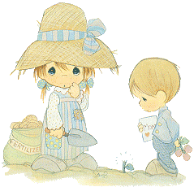
※ 小飛魚的故事尚未結束，請你當個說書人，給這個故事一個結局。

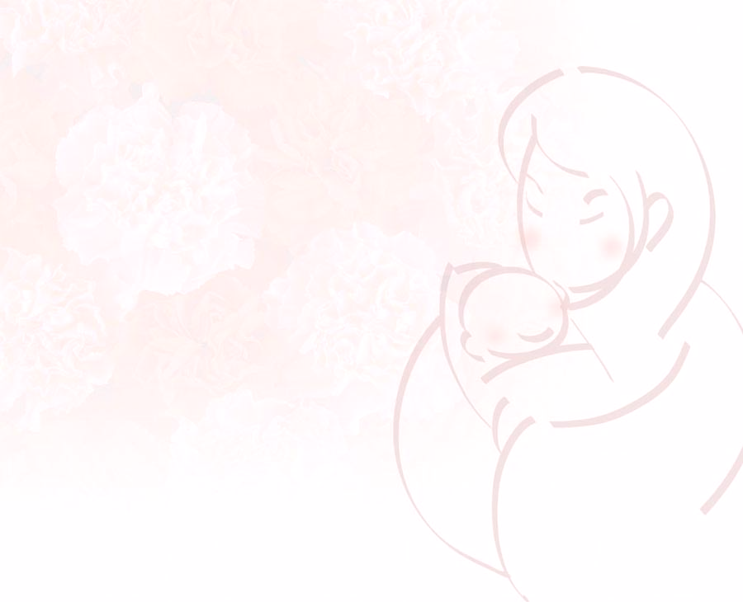
附件三 瞭解母親的學習單
得分
親子冠軍－媽媽通 姓名________
我是媽媽的麻吉？還是家裡的客人？
認識媽媽大考驗。一題六分，剩下四分媽媽自行斟酌。
題目 | 我的答案 | 麻吉  指數  指數ˇ | 媽媽的答案
媽媽的生日(年、月、日和生肖)
媽媽幾歲生我
媽媽的身高、體重
媽媽最拿手的一道菜
媽媽最喜歡吃的食物
媽媽最喜歡的運動
媽媽最喜歡看的電視節目
媽媽的興趣(最愛的休閒活動)
媽媽的專長或很厲害的事
媽媽最想要的東西
媽媽最想做的事
媽媽當初為何嫁給爸爸
我曾做過哪件事讓媽媽最開心
我最常惹媽媽生氣的事
媽媽最常對你說的一句話
媽媽對你的期望
我的感想：
媽媽講評：

附件四 瞭解媽媽工作的學習單
妙手一番小當家
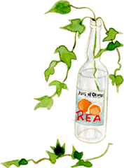
我是 小當家
任務信：各位小當家，請你大顯身手，選擇一件媽媽平常在做的家事，而你都還沒有做過的事，從頭到尾自己實地動手完成，請媽媽做評審給評語，並適時地給予建議或指導，並確切地將詳細的過程紀錄下來，例如煮飯（包括決定哪些菜色、買菜／考慮預算、怎麼洗菜、怎麼煮菜、、、等等）。
我的任務：
我想要怎麼做呢？

小小當家顯身手－過程紀錄



我的心得：

媽媽的講評:

